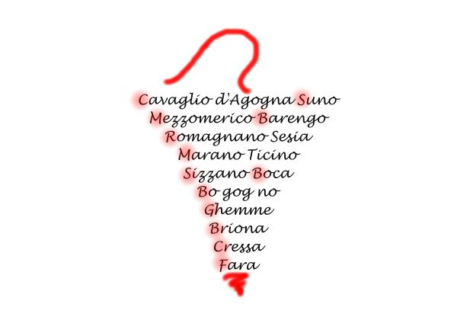

Servizio tecnico Alto Piemonte

Bollettino Difesa integrata Base

Vite nr 11 del 30 LUGLIO 2018
L’INVAITURA SU VESPOLINA (SETTIMANA SCORSA) E L’INIZIO SU NEBBIOLO SI PRESENTA CON UN CERTO ANTICIPO. IL DIRADAMENTO DEI GRAPPOLI, FATTO ORA (TOGLIENDONE UNO SU QUATTRO/TRE) ,VISTO IL CARICO PRODUTTIVO ELEVATO, PUO’ PORTARE NOTEVOLI MIGLIORAMENTI QUALITATIVI SU VITI MOLTO CARICHE (DIFFUSE)
PERONOSPORA: PRESERVARE LE FEMMINELLE!
SI CONSIGLIA DI RIPTETERE IL TRATTAMENTO
TRA IL 2 ED IL 4 AGOSTO
UTILIZZANDO PREFERIBILEMNTE FORMULATI RAMEICI* A MAGGIOR PERSISTENZA (OSSICLORURI, SOLFATO TRIBASICO)
.
*PRODOTTI RAMEICI: APPORTO MASSIMO DI 6 KG/HA/ANNUO DI RAME METALLO (IN MEDIA RAPPRESENTA IL 20-25% DEL PESO DEL PRODOTTO USATO)

OIDIO
UTILIZZARE ESCLUSIVAMENTE ZOLFO BAGNABILE ( SU ERBALUCE A BASSO DOSAGGIO E ULTIMO TRATTAMENTO

BOTRITE (MUFFA GRIGIA)

ATTENZIONE!!! L’ANNATA è’ PREDISPONENTE ( NON SI DIMENTICHI LA PIOVOSITà DURANTE LA FIORITURA) SI CONSIGLIA DI COMPLETARE LA LINEA DI DIFESA PREVENTIVA CON L’INTERVENTO A RIDOSSO DELL’INVAIATURA (FASCIA GRAPPOLI) Prodotti/date orientative:
Su vespolina, erbaluce (croatina) utilizzare prodotti con carenza 21 gg TRA 10- 14/8
Su NEBBIOLO TRATTAMENTO IN FASCIA GRAPPOLI (POST SFOGLIATURA/DIRADAMENTO) TRA 25 AGOSTO-2 SETTEMBRE CON PRODOTTI AVENTI 21 GG DI CARENZA,
%% PIRIMETANIL(SCALA) %% CYPRODINIL+FLUDIOXONIL (SWITCH) ( o anche da soli)(21 GG)
*** FENPYRAZAMINE (PROLECTUS) (14 GG CARENZA, entro 10 settembre)
SE GIA’ FATTO UN ANTIBOTRITICO DI PRE.CHIUSURA, UTILIZZARE UN PRODOTTO DIVERSO
IN AGGIUNTA, IN CASO DI ANDAMENTO METEO CRITICO, IN PROSSIMITà DELLA VENDEMMIA, SI POSSONO UTILIZZARE I SEGUENTI PRODOTTI “BIOLOGICI” COADIUVANTI CON CARENZE BREVISSIME (IN PARENTESI)
BICARBONATO DI POTASSIO:ARMICARB: 1GG). BACILLUS AMYLOLIQUEFACIENS(AMILO-X:3GG), BACILLUS SUBTILIS (SERENADE MAX: 3 GG); ESTRATTI NATURALI E MICROELEMENTI (BOTRISINE.NP), EUGENOLO+GERANIOLO+TIMOLO (3logy, NON BIOLOGICO ; ) Pythium oligandrum (Polyversum; NP)
FLAVESCENZA DORATA
SI VEDA APPOSITO COMUNICATO

RESPONSABILE SERVIZIO TECNICO .DR. MICHELE VIGASIO - VIGNAIOLI PIEMONTESI

VIGASIO@VIGNAIOLI .IT

ITUTTE LE INDICAZIONI SUI NOMI COMMERCIALI DEI PRODOTTI, PRINCIPI ATTIVI, AVVERSITà VERSO LE QUALI SONO REGISTRATI E DOSAGGI DEGLI DEGLI STESSI, CONTENUTE NEI BOLLETTINI SONO SEMPRE DA VERIFICARE.
INOLTRE NON POSSONO ESSERE ESAUSTIVE DELL’INTERO PANORAMA DISPONIBILE SUL MERCATO. OGNI VITICOLTORE è LIBERO DI FARE SCELTE ALTERNATIVE. È’ INOLTRE SEMPRE SUO DOVERE E RESPONSABILITà ESCLUSIVA , ATTENERSI ALLE INDICAZIONI VINCOLANTI RIPORTATE SULLE ETICHETTE CHE REGOLANO L'USO DEL PRODOTTO FITOSANITARIO (IN PARTICOLARE PER LA TOSSICOLOGIA, DOSAGGI, AVVERSITà TARGET E BUONE NORME DI SICUREZZA-RISPETTO AMBIENTALE)
Il SERVIZIO TECNICO è SOSPESO FINO AL 20 AGOSTO

